**МБДОУ «Детский сад села Купино Шебекинского района Белгородской области»**

**Сценарий**

**«Агидбригада**

**«Быть здоровым – это здорово!»»**

**(средняя и старшая группа)**

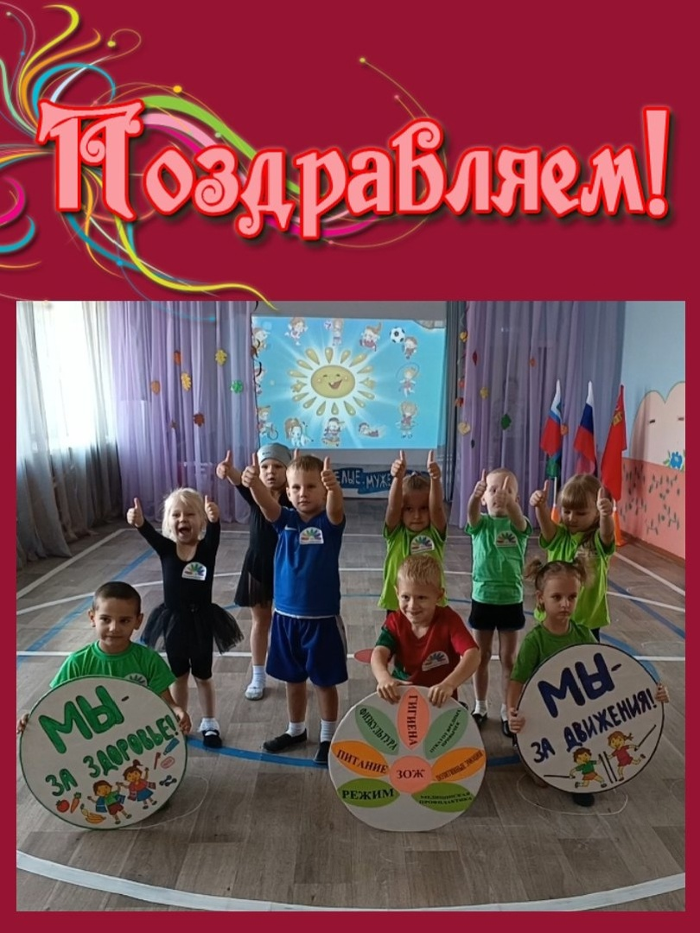

**Подготовила:** Сергеева Ольга Николаевна,

музыкальный руководитель

МБДОУ «Детский сад села Купино»

**Купино**

**2024 год**

**Сценарий**

**Агидбригада «Быть здоровым – это здорово!»**

**Авторы (разработчики) сценария:**

Сергеева Ольга Николаевна, музыкальный руководитель

Семенякина Анастасия Владимировна, воспитатель

Тонких Зоя Ивановна, воспитатель

**Цель**:

* Повышение эффективности работы дошкольных образовательных организаций по обучению детей навыкам здорового и безопасного образа жизни;
* Обобщения и распространения положительного передового опыта по формированию здорового образа жизни;
* Пропаганда здорового образа жизни среди несовершеннолетних;

**Задачи:**

* Развитие творческого потенциала у воспитанников дошкольных образовательных организаций;
* Формирование у воспитанников мотивации к ведению здорового и безопасного образа жизни;
* Использование активных форм работы по пропаганде здорового образа жизни;
* Привлечение внимания общественности, СМИ, родителей к воспитанию у детей навыков здорового и безопасного образа жизни.

**Предварительная работа:** беседы о здоровье, спорте, здоровом образе жизни, как сохранить свое здоровье; чтение стихов и рассказов о здоровом образе жизни.

**Оборудование:** Флаг России, плакаты по ЗОЖ, костюм боксера, костюм пловца, костюм гимнастки, костюм футболиста, костюм лыжника.

**Действующие лица:** Чтецы, «мальчик ОХ», боксер, гимнастка, пловец, футболист, лыжник

**Эмблема:**

*Дети выходят под музыку спортивно-патриотической направленности. Выполняют строевые движения с флагом России.*

*Выстраиваются в одну шеренгу.*

**Ребенок 1:** Мы шагаем по планете

**Ребенок 2:** Мы теперь не просто дети!

**Ребенок 3:** Всех приветствовать вас рада!

**Дети (хором):**Агидбригада Купинского детского сада!

**Ребенок 1:** Вас приветствует команда:

**Дети (хором):**«Спортивные ребята»

**Ребенок 2:** Наш девиз:

**Дети (хором):** «Мы ребята просто Ух! В здоровом теле-здоровый дух»

**Ребенок 3**: Раз, два, три, четыре,

**Ребенок 4:** Мы за здоровье в целом мире!

**Ребенок 5:** Дружно, смело, с оптимизмом,

**Дети (хором):**Мы за здоровый образ жизни!

**Ребенок 3:** Говорим вам здравствуйте!

**Ребенок 5:** Лучшее из слов, потому что здравствуй- значит будь здоров!

**Ребенок 1:** Серьезным будет наше выступление

Как быть здоровым молодому поколению,

**Ребенок 3**: Как прожить нам много лет

Как достичь больших побед

**Ребенок 2**: Стать веселым и успешным

**Ребенок 4:** И красивым быть конечно

**Ребенок 1**: Есть один простой рецепт

**Дети (хором):** Здоровью да! Болезням нет!

**Ребенок 3:**Но бывает, что живет среди нас ОХ!

Он часто охает, болеет,

Он стонет то и дело

Как всем это надоело!

(*Из-за кулис появляется ребенок часто болеющий, в шапке, укутанный в шарф, в куртке, садится на стул, кашляет, чихает)*

**Ребенок 1:**

Эй друзья спортсмены в строй

Идем в ногу всей гурьбой.

(*Под музыкальное сопровождение спортсмены идут строем вокруг ОХА)*

**Ребенок 4:**

Мы растем достойной сменной

Если вместе мы спортсмены

Мы выносливы здоровы

**Дети (хором):** Наш ответ- Всегда готовы!

*(Звучит музыка, на заднем фоне картинка «бассейн», из-за кулис выходит ребенок в костюме пловца, выполняет движение)*

**Ребенок 5:**

Вот пловец на старт идет

Эй соперник догоняй!

Брасом или вольным стилем

Или стилем баттерфляй

**ОХ***:* Как бы мне не простудиться

Как бы мне не заболеть…

*(Звучит музыка, на заднем фоне картинка «футбольное поле», из-за кулис выходит ребенок в костюме футболиста, выполняет движение с мячом)*

**Ребенок 1:**

Любим мы в футбол играть,

Голы мы любим забивать!

А вратарь ты не зевай, и голы не пропускай

**ОХ:** Ох! Это мне не по плечу.

*(Звучит музыка, на заднем фоне картинка «гимнастическая арена», из-за кулис выходит ребенок в костюме гимнастки, выполняет движение)*

**Ребенок 2:**

А вот гимнастка. Ходит на гимнастику, в секцию она

Скакалка и обруч ей стали друзья.

**ОХ:**Ох, лучше я домой пойду в телефоне посижу!

*(Звучит музыка, на заднем фоне картинка «боксерский ринг», из-за кулис выходит ребенок в костюме боксера, выполняет движение)*

**Ребенок 3:**

Этот спорт-четыре буквы

Он для крепких, а не хрупких

Хук, уход, нокдаун, брек

Сильных ловких ждет успех!

**ОХ:** Ох, я так не смогу!

*(Звучит музыка, на заднем фоне картинка «лыжный спуск», из-за кулис выходит ребенок в костюме лыжника, выполняет движение)*

**Ребенок 4:**

Спорт на свете есть такой

Популярный он зимой

На полозьях ты бежишь

За соперником спешишь

**ОХ:** Ох, не знаю, что и делать?

**Ребенок 5:** ОХ ты станешь заниматься?

**Ох***:* Да, да, да!

Только где же и когда?

*(Звучит музыка «Здоровый образ жизни», спортсмены подходят к ОХУ, поднимают со стула, снимают теплую одежду, выводят в центр зала)*

**Ребенок 1:**

Спорт нам плечи расправляет

Силу, ловкость нам дает

Он нам мышцы развивает

На рекорды нас зовет!

**ОХ:** Случилось чудо

Обошлись без докторов

Я теперь вполне здоров!

Так меня спасли друзья

Без друзей прожить нельзя

Спорт наш самый лучший друг

Он объединяет всех вокруг!

**Дети (хором):**

Спорт- это радость!

Спорт- это жизнь!

К здоровому образу в жизни стремись!

*(музыкальный флешмоб – 1 минута)*